# Introdução

Este documento trás uma compilação de gráficos do Google Forms, estes gráficos ajudaram o grupo a ter um maior entendimento sobre o problema.

# Gráfico 1: Idade das entrevistadas

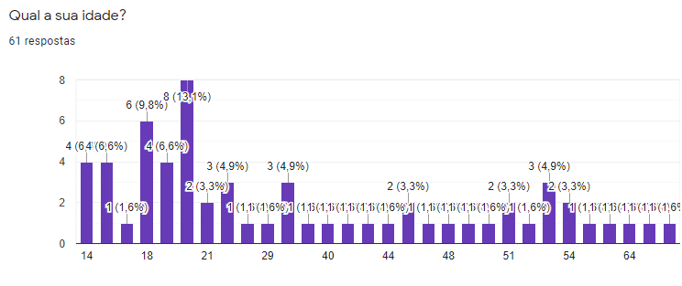

Pode-se observar através deste gráfico que a idade das entrevistadas é bem variada, por isso a solução deverá ser algo que possa contemplar essa diversidade de idades.

# Gráfico 2: Tipos de violência recebidas

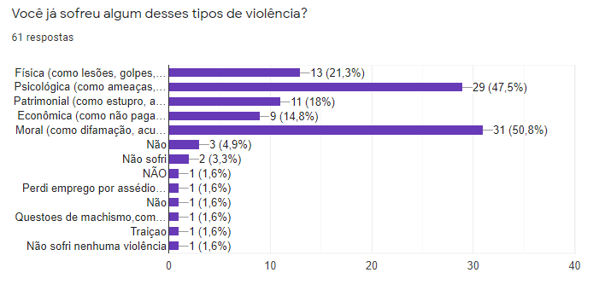

Neste gráfico, o grupo percebeu o quão amplo pode ser o conceito de violência, e a violência moral e psicológica é algo que tem afetado muito as entrevistadas.

# Gráfico 3: Realização de denúncias

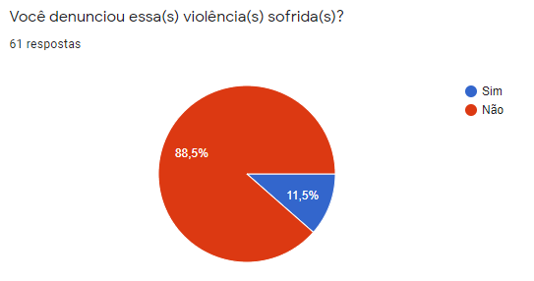

Este gráfico foi preponderante para a idealização da solução, visto que a maior parte das entrevistadas não denunciou, nestas entrevistas foi possível observar que o motivo da maioria delas não terem denunciado foi devido a fatores como falta de incentivo, medo das consequências e falta de segurança.